附件五：
学院审批流程

1、教学秘书审批
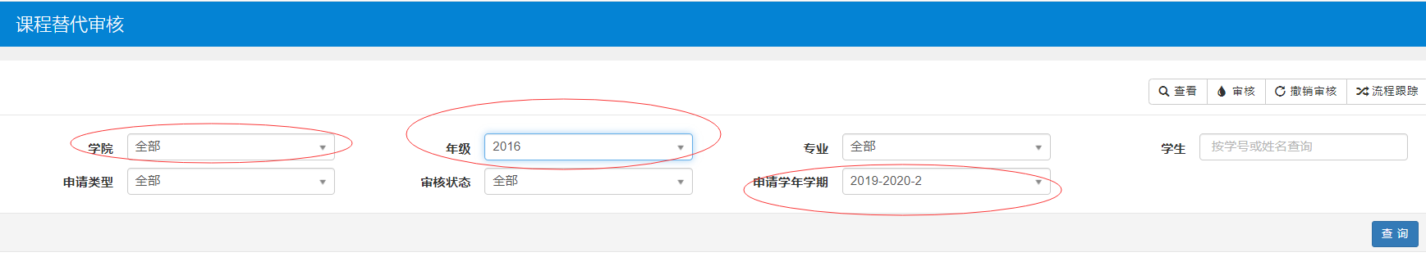
注：非本学院开设课程不能直接点“审核通过”，需咨询学业导师或开课学院，进行认真审核。
2、教学院长审批本学院学生课程
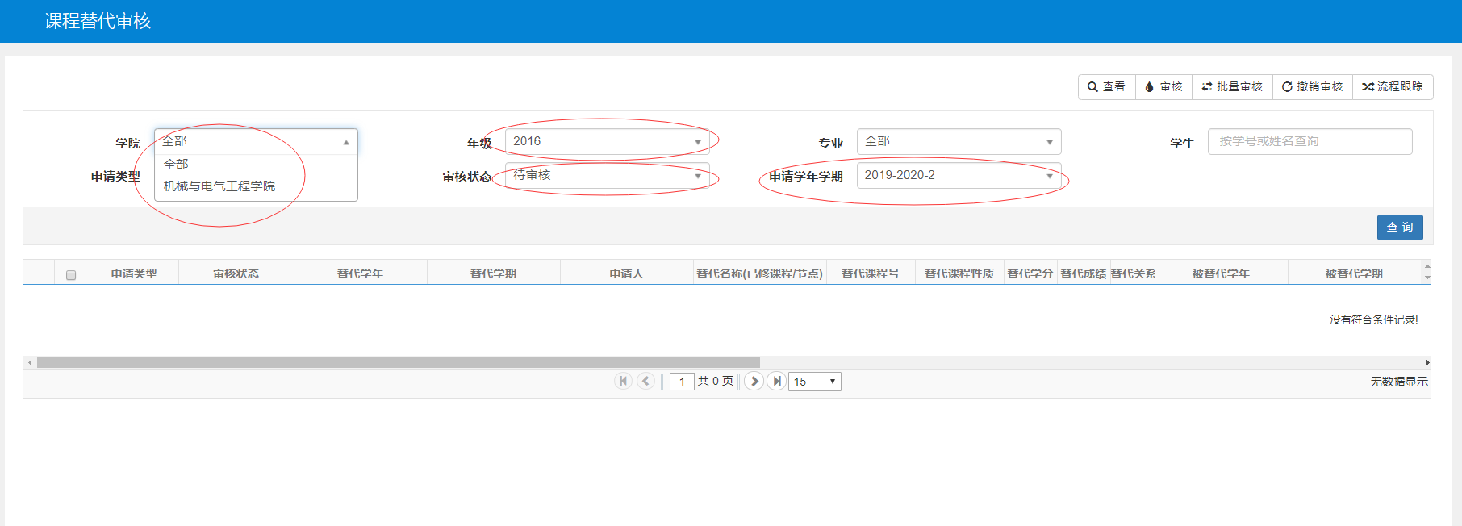
2、教学院长审批外学院学生课程
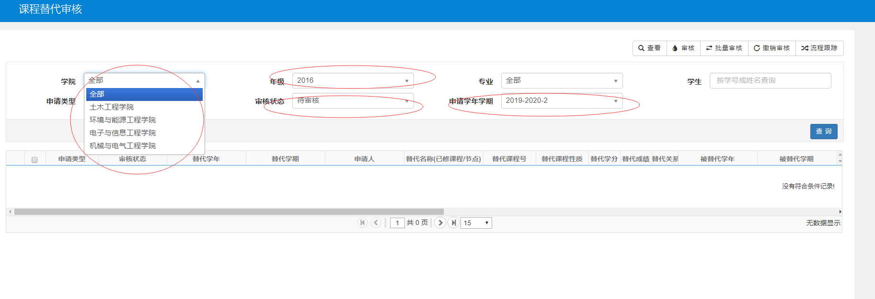
注：教学院长按照其他学院提供的课程汇总清单或通知中的附件2，选择相关学院及未审核选项，可审核外院学生互认课程。

